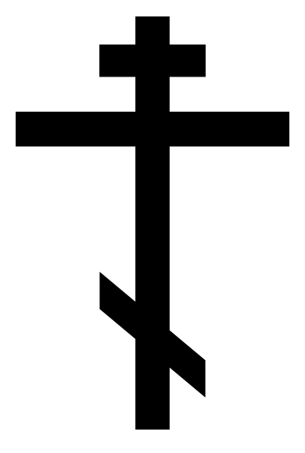  МОЛЕБЕН  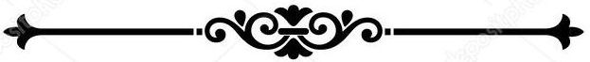…………… | МОЛЕБЕН  …………… | МОЛЕБЕН  ……………
http://ulagan.cerkov.ru

